|  |
| --- |
| **天海战记** |
| **规则** |

**游戏概述**

* 这是一款模拟古典战场的卡牌游戏。
* 游戏有两名玩家参与，分别扮演帝国阵营与草原阵营的指挥官。
* 游戏中，玩家在部署单位牌之后，需要通过支付费用、部署指令牌，来给我方部队下达攻击、防御、移动等指令，最终歼灭敌方所有部队，取得胜利。

**游戏内容物**

* 规则书（即本文档。）
* 规则指南（分为《规则指南-横》与《规则指南-纵》。）
* 单位牌20种。（其中草原阵营10种，帝国阵营10种。具体内容见《卡牌打印资料》。）
* 指令牌88种。（分为草原阵营44种，帝国阵营44种。具体内容见《卡牌打印资料》。）
* 创伤标记牌9张。（具体内容见《卡牌打印资料》。）
* 《卡牌介绍》文档。
* 《指令关键词》文档。
* 《背景故事》文档。

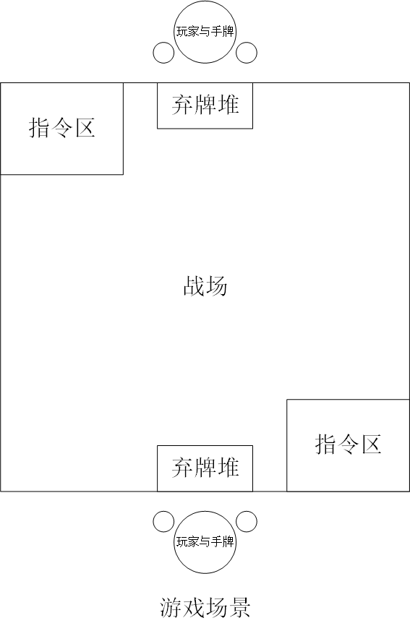

# 准备游戏

本阶段要完成依次完成三件事：准备手牌、决定先手、先锋部署。

* 准备手牌

每名玩家有**15张卡牌**，其中包括**5张单位牌**与**10张指令牌**。其中相同的单位牌最多3张，相同的指令牌最多2张。

* 决定先手

在正式游戏中，每个回合将会由先手玩家首先行动，之后由后手玩家行动。之后开始下个回合。

* 先锋部署

由先手玩家在**战场**上打出一张**单位牌**，**卡面朝上**。后手玩家需要在自己与对方**单位牌**之间打出一张己方**单位牌**，卡面朝上、与对方单位牌**紧邻**。

调整两张单位牌于**战场**中央，但不可改变相对位置。以这两张单位牌为坐标，划分战场网格。此时，两名玩家手中应该各有**14张卡牌**，包括**4张单位牌**与**10张指令牌**。

现在，游戏开始！

重要概念-战场

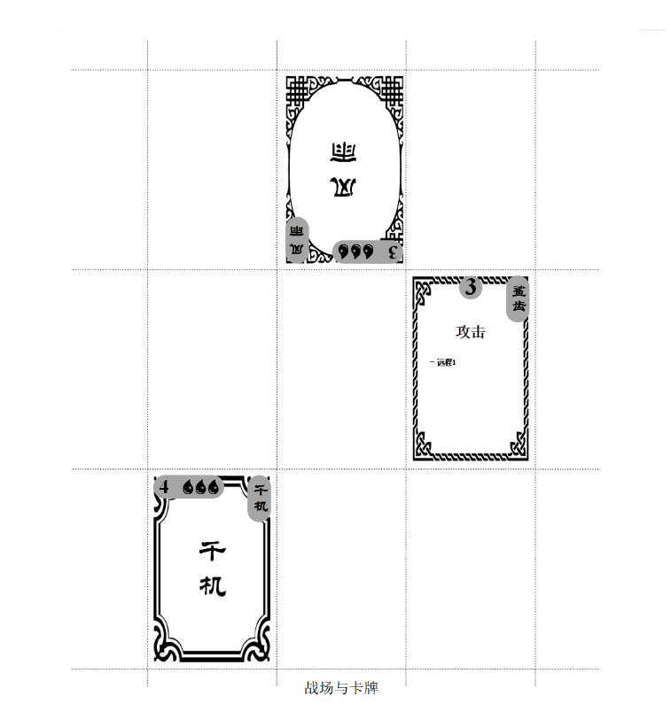战场是桌面上的主要游戏区域，由双方玩家共同使用。  
战场是一个方形网格。方形网格由已经部署在战场上的单位划定。战场范围没有限制，直到桌面边缘。但是双方玩家**可以约定战场横纵的方格数量**。

每个方格刚巧可以容纳一张单位牌。

* 建议  
  由于游玩过程中，会在将指令牌打在单位牌上，并且指令牌还会改变方向，所以每个方格的大小，应该比单位牌的实际大小略大。

重要概念-周围与紧邻

如果单位牌B位于单位牌A周围**8个方格**中，则单位牌B在单位牌A**周围**。如果单位牌B位于其中**纵向/横向的4个方格**中，则单位牌B与单位牌A**紧邻**。

重要概念-手牌

在游戏前，玩家需要构建自己的手牌。

对于第一次游玩的玩家、或对游戏规则还不熟悉的玩家，请使用**推荐卡组**来参与游戏。具体内容请参考下文**《推荐卡组》章节**。

对于渴望挑战的玩家，可以从牌库中自由选择单位牌与指令牌。只要手牌数量符合要求即刻。

但是请注意，手牌中**不可以**出现多个阵营的卡牌。。

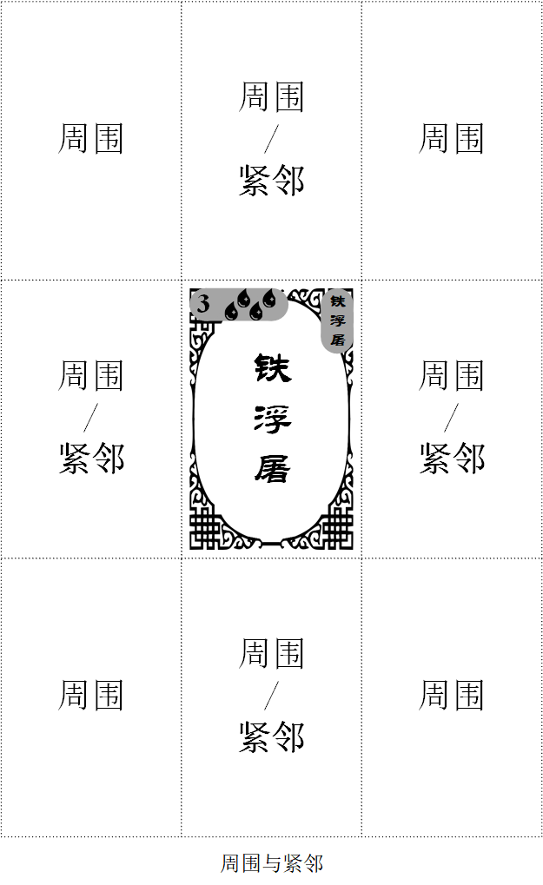

重要概念-单位牌

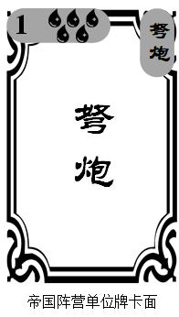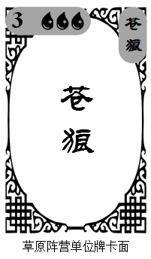每一张单位牌代表玩家麾下的一支部队。

**卡面**

卡面上会有3种元素。

* 单位标志  
  单位标志位于卡面右上角。
* 基本战斗力  
  基本战斗力是单位在战斗中能表现出的基础战斗数值。玩家通过使用不同的指令牌，可以改变己方单位战斗力，使得己方部队在战斗中处于有利位置。
* 生命值  
  血滴形标志的数量代表单位的生命值。在游戏过程中，单位会受到损伤。当生命值消耗殆尽，单位将会被歼灭。

通过卡面可以区分不同阵营的单位牌。

**卡背**

根据玩家扮演的角色，单位牌分为两个阵营，通过卡背上的阵营标志来区分。

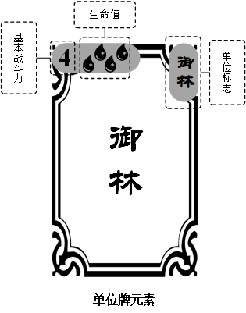 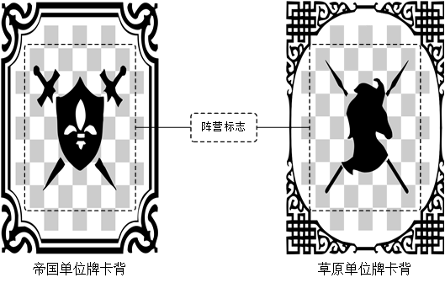

# 玩家行动

正式游戏由许多回合连缀而成。

每个游戏回合，由先手玩家首先开始行动，之后后手行动，结束这个回合。

玩家行动，分为以下四个阶段：

* 维持阶段
* 打牌阶段
* 结算阶段
* 回收阶段

**维持阶段**

在维持阶段，玩家可以选择执行以下动作：

* 可选：翻开己方**卡背朝上**的**单位牌**，将其**卡面朝上**放入战场**相同位置**。
* 必须：将己方单位牌上的**移动指令牌**放入**弃牌堆**。
* 可选：将战场上的**其他指令牌**放入**弃牌堆**。

**打牌阶段**

顾名思义，玩家可以在本阶段打出手牌。但是每回合打出手牌的数量有限。

第一回合，先手玩家可以打出**2张**手牌，后手玩家可以打出**3张**手牌。之后每回合玩家可以**多打出1张**手牌。  
双方玩家每回合最多打出**5张**手牌。

在打牌阶段，玩家可以选择进行任意次数的下述行动：

* 部署单位牌

玩家将手中单位牌，**卡背朝上**打入**战场**。

新入场的单位牌，必须打在场上己方**卡面朝上**的单位牌**周围**，但是不能与**敌方单位牌紧邻**（无论地方单位牌是卡面朝上，还是卡背朝上）。

* 支付费用

玩家将手中的**指令牌**，**卡背朝上**打入**指令区**中的一条**指令序列**内。

* 部署指令牌

玩家将手中的**指令牌**，**卡面朝上**打入**战场**。

如果这样做，首先需要**指令区**中已经有一条**指令序列恰好**满足这张指令牌的**费用**。然后，需要战场上存在一张**单位牌**，满足下列要求：

1. 单位牌**卡面朝上**。
2. 单位牌上**没有**其他指令牌。
3. 单位牌**兵种标志**与这张指令牌兵种标志**相同**。或者这张指令牌为单位牌所属阵营的**通用指令牌**。

指令牌上场之后，将这条**指令序列**中所有**费用**放入**弃牌堆**。

请注意，玩家**不能**在**同一个回合**内，对**同一条指令序列**，先支付费用，再消耗其费用部署指令牌。

重要概念-指令牌与费用

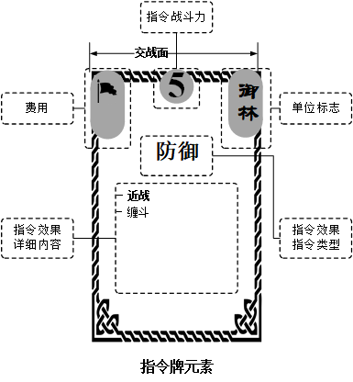每一张指令牌代表单位将会执行的命令。

**卡面**

卡面上有4种元素。

1. 指令牌费用  
   卡面左上角有费用记物，标记物的数量代表在打出该指令牌需要消耗的费用。如果没有费用标记物，那么说明执行该指令不需要消耗费用。
2. 单位标志  
   卡面右上角有单位标志。这个标记限定了可以实现指令的单位。如果有多个单位标志，那么该指令牌可以被多个单位使用。如果没有单位标志，那么这张指令牌为该阵营的通用指令牌，可以被该阵营所有单位使用。
3. 指令战斗力

每张指令牌上都有特定的战斗力。当指令牌覆盖单位牌后，该单位使用指令战斗力**参与结算**。如果指令战斗力位置**不是数字**，而是**“-”标志**，那么说明指令战斗力与单位基本战斗力相同。

1. 指令效果  
   卡面下方写有指令效果。具体分为指令类型与详细内容。

* 指令类型用较大的字号突出显示。游戏中一共有**3种**指令，分别为**移动**、**防御**、**攻击**。
* 详细内容用较小的字号分别列出，由关键词索引。关键词内容可以见《**指令关键词**》文档。在某些情况下，指令描述中会限定指令牌可以使用/禁止使用的单位。

卡面上指令牌战斗力所在的边，即为这张指令牌的**交战面**。当单位执行攻击、防御动作时，需要依据交战面**朝向**来选择目标。

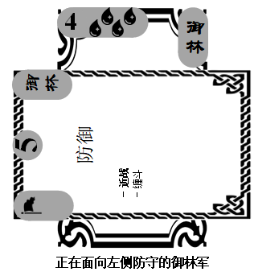 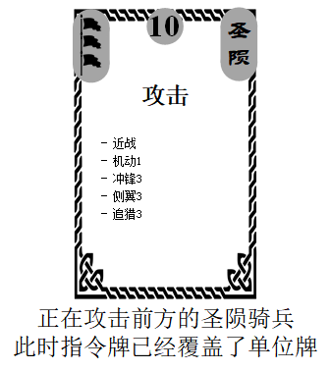

**卡背**

根据玩家阵营，指令牌也分为两个阵营。玩家只能使用阵营所属的指令牌。

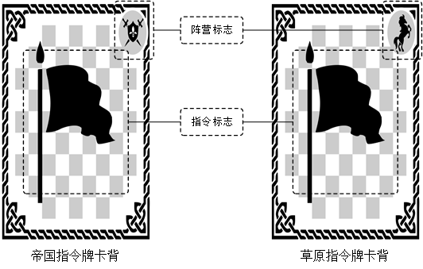

重要概念-指令区与指令序列

玩家指令区，位于桌面上靠近自己的一侧。在与指令牌相关的行动中，玩家需要维护指令区。指令区内包含若干指令序列，这些指令序列由上到下依次排列。  
指令序列中**卡背朝上**的**指令牌**数量，为这条序列所拥有的**费用**。序列中的指令牌由左到右依次排列。新添加的费用需要打在这条序列的最右端。

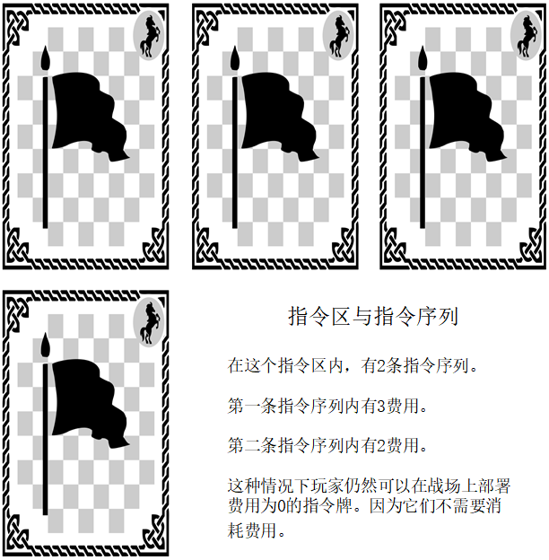

重要概念-弃牌堆

玩家在行动的不同阶段，会将使用过的**指令牌**置于弃牌堆。弃牌堆中的指令牌不能于本回合内再次打出。通过特定的行动，玩家可以将弃牌堆中的指令牌，回收为手牌。

弃牌堆中的所有指令牌，都需要**卡背朝上。**

重要概念-移动

**移动指令牌**只能在己方行动的**打牌阶段**部署上场。  
当玩家在单位牌上部署了移动指令牌，那么单位可以按照关键词**机动**所标明的数值，移动相应距离。  
所有单位只能在战场上**沿纵向、横向移动**。通常**不可以**沿**斜线**移动。  
在**机动**关键词生效的过程中，如果单位经过紧邻其他敌对单位的位置，敌对单位不会进行借机攻击。

**移动指令牌**只能在**下一个维持阶段**放入弃牌堆。

重要概念-防御

防御指令牌通过让单位处于防御姿态，使得它更不容易**受伤**、更不容易被**歼灭**。

**防御指令牌**可以在己方行动的打牌阶段与**对方行动的结算阶段**内部署上场。

在对方行动时部署防御指令牌，也需要消耗正常费用。并且会记入下一回合内玩家打出的卡牌数之内。

**防御指令牌**，可以在之后玩家任意一个**维持阶段**、**回收阶段**，放入弃牌堆。

重要概念-攻击

**攻击指令牌**只能在己方行动的**打牌阶段**部署上场。

攻击时，需要以单位的交战面为基础，根据指令牌上表明的攻击范围，选定攻击目标。攻击范围由关键词限定如下。

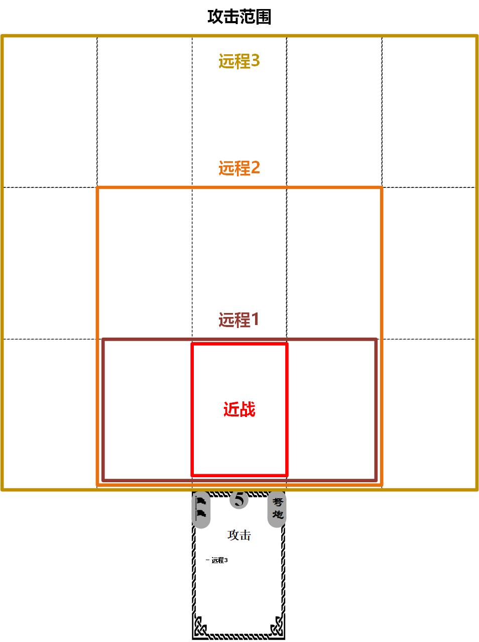

**攻击指令牌**，通常在本次行动的**结算阶段**结束时，放入弃牌堆。

**结算阶段**

按照**伤害结算**章节中的描述，结算行动方玩家给对方玩家造成的伤害。

重要概念-伤害结算

玩家执行如下步骤进行伤害结算：

1. 选取所有我方**攻击指令牌**。
2. 根据攻击指令牌的**攻击范围**，列出攻击**目标**。
3. 对于攻击同一个目标的攻击指令牌，将其上的**战斗力相加**，作为**进攻方战斗力**。如果只有一张攻击指令牌攻击该目标，那么其上的战斗力，即为进攻方战斗力。
4. 如果**目标**上有**攻击指令牌**，那么将这张指令牌放入**对方弃牌堆**，并将目标单位牌上的战斗力，作为**防守方战斗力**。如果目标上有**其他指令牌**，那么将这张**指令牌上的战斗力**，作为**防守方战斗力**。否则，将目标**单位牌上的战斗力**，作为**防守方战斗力**。
5. 用进攻方战斗力，**除以**防守方战斗力，取**整数**部分，得到**伤害**。
6. 如果目标此前没有受伤，那么将与伤害相符的**创伤牌**，置于目标单位牌上。如果目标上已经有创伤牌，**累计伤害**，并将对应创伤牌重新置于目标单位牌上。
7. 如果累计得到的伤害，**大于等于**目标单位牌的生命值，那么目标被**歼灭**。将目标单位牌与其上的创伤牌都置于**场外**。如果其上有指令牌，将指令牌放入**对方弃牌堆**。
8. 对于每一个目标，重复3-7步骤。
9. 将所有我方攻击单位牌，放入**我方弃牌堆**。

注意：

* 执行攻击指令的单位通常不会受伤。
* 对于每一个被歼灭的目标，进攻方玩家**可以**选择一张对它执行**近战**攻击的单位牌，**占据**目标位置。

重要概念-创伤牌

创伤牌用于标注单位所受到的损伤。创伤牌两侧的血滴数量相同，代表损失的生命值（不要相加）。对受伤的单位，需将创伤牌横置于该单位牌之上。

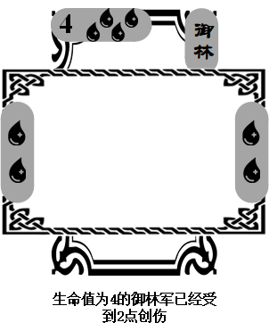

**回收阶段**

首先，玩家可以选择是否将己方单位牌上的**防御指令牌**放入己方**弃牌堆**。

然后，玩家将己方弃牌堆中全部卡牌回收为手牌。

# 战斗胜利

当一方玩家将对方所有5支部队全部歼灭，即无可争议的取得胜利。

玩家可以选择认输。

经过协商，战斗结果可以为平局。

# 进阶规则

* 玩家不可查看**指令区**中的指令牌。
* 玩家不可查看**弃牌堆**中的指令牌。

# 一个例子

经过上面繁复的讲解，下面提出一个简单的例子，让玩家理解一个玩家回合中需要做的事情。

概况

玩家扮演草原阵营。经过一场艰苦卓绝的战斗，将敌方四支部队歼灭。我们需要在最后一回合内，将敌方仅剩的已经受伤的长御林军消灭。幸好，经过一番运营，这个目标可以实现。

战场情况，玩家手牌

首先，是战场上的单位布局：

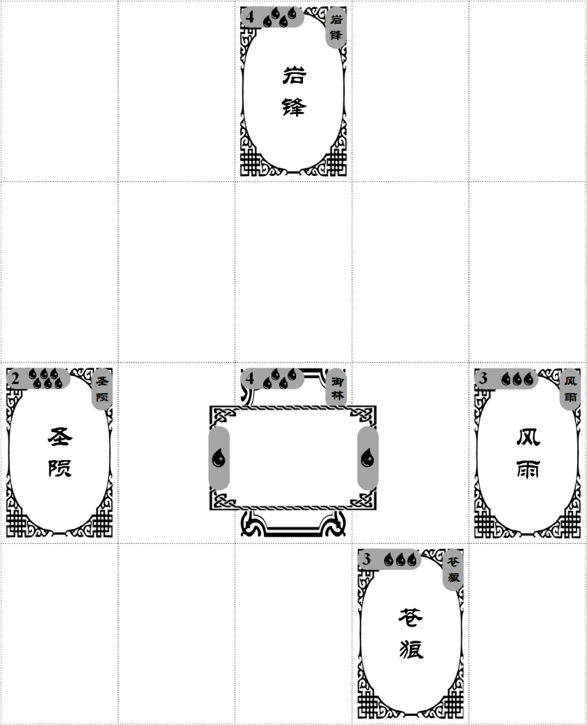

可以看到我方单位将敌方受伤的御林军团团围住。

下面是我们的指令区：

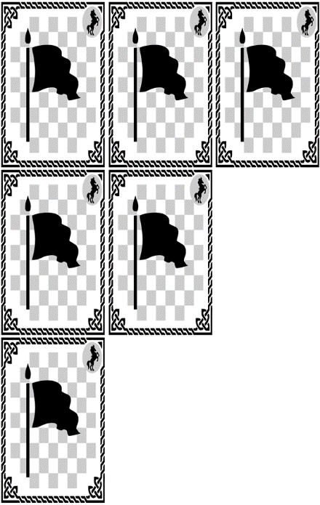

以及我们的手牌：

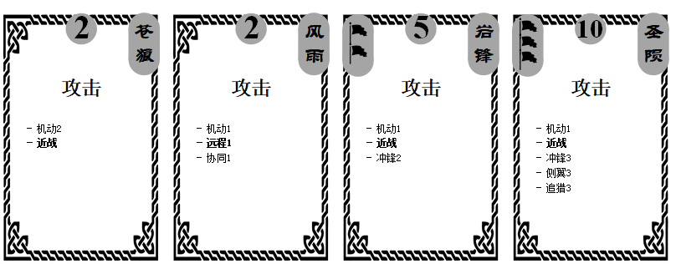

说明

15张手牌中，5支单位牌，1支部队已经阵亡，剩余4支部队完好。10张指令牌，其中6张在之前的回合中已经用来支付费用，玩家手中有最后的4张指令牌。

接下来，从维持阶段开始，经过打牌阶段与结算阶段，请玩家将敌方最后一支部队消灭。但是别忘了，我们的目标是完成这个回合，所以在回收阶段，还需要将指令牌正确回收，才算合格哦~

# 推荐卡组

## 帝国阵营

### 单位牌

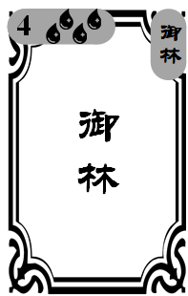 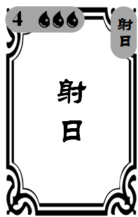

### 指令牌

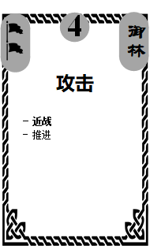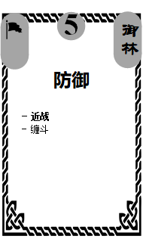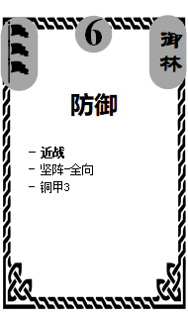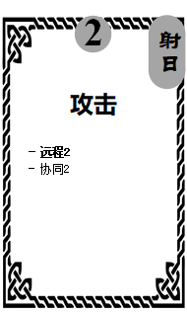

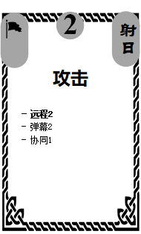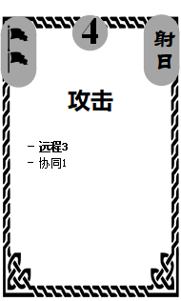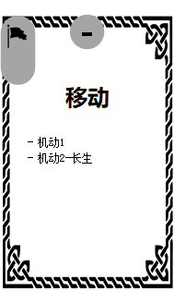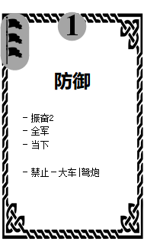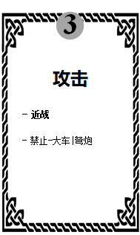

## 草原阵营

### 单位牌

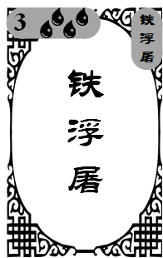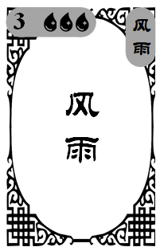

### 指令牌

